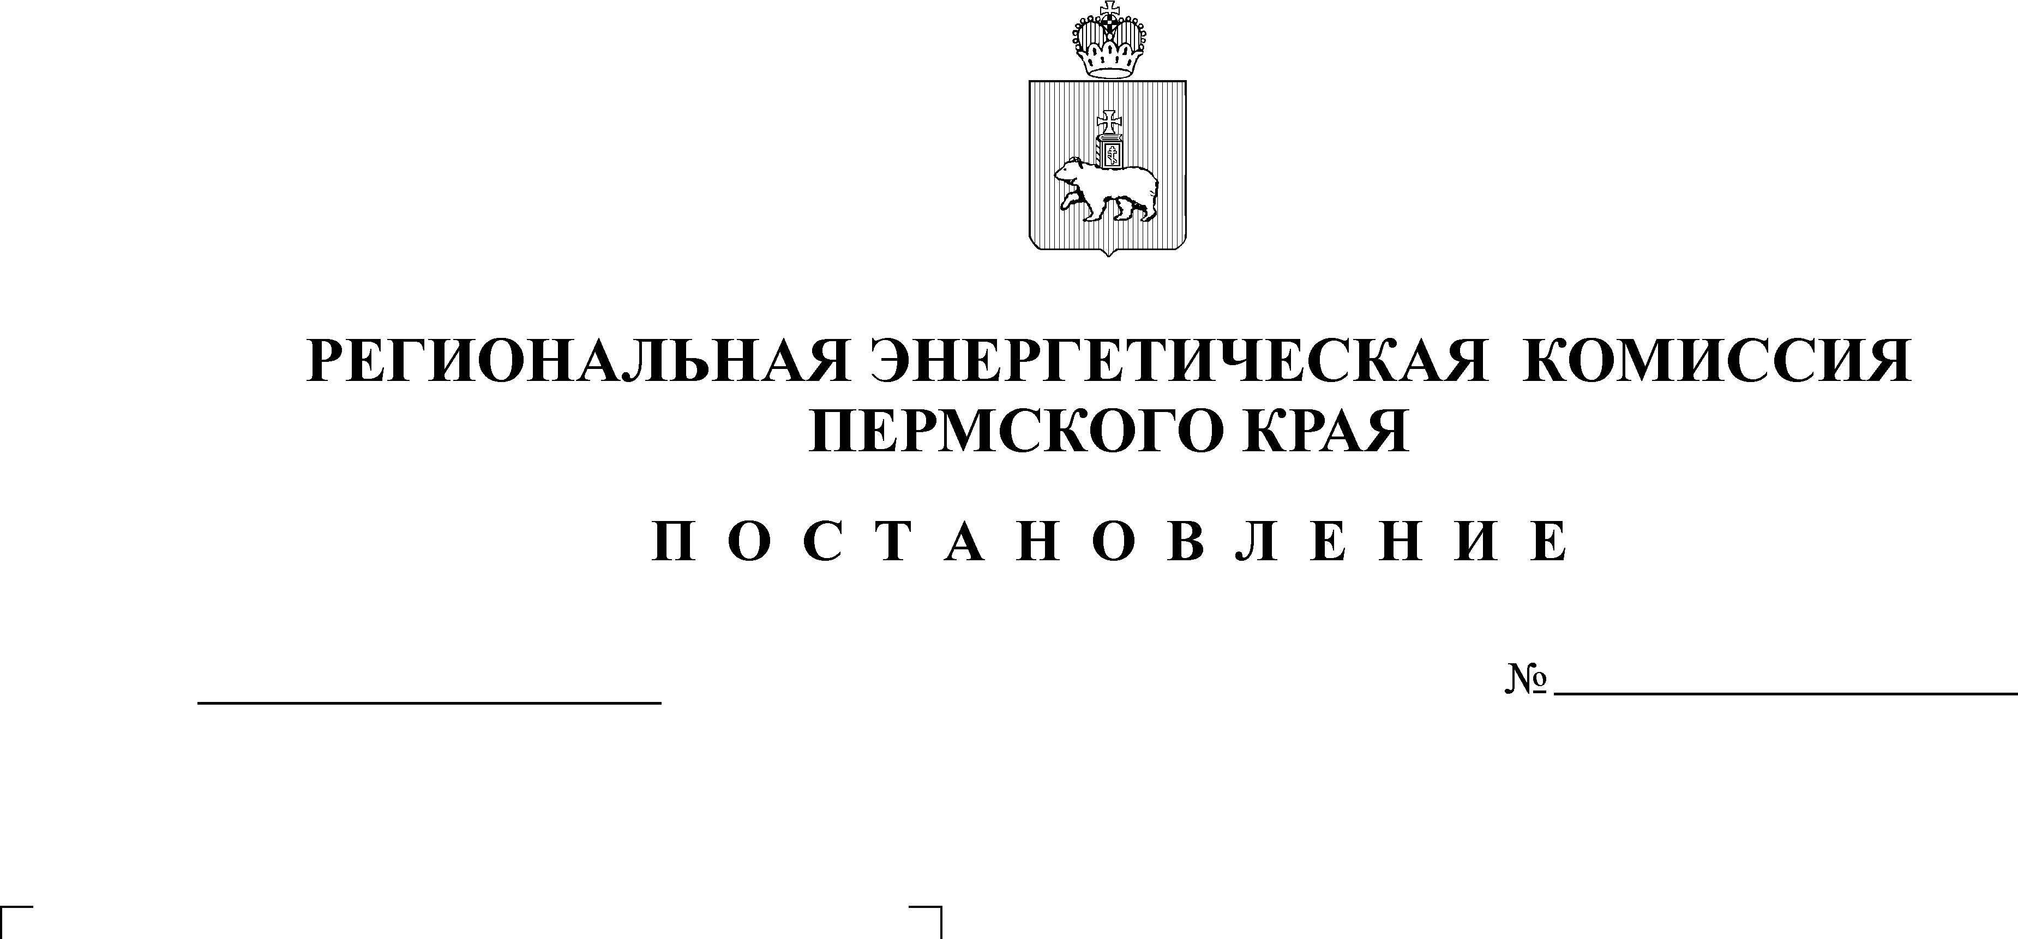
О внесении изменений в постановление
Региональной энергетической комиссии
30.11.2007
260-т
369-т
20.12.2011
Пермского края от 02.08.2011 № 66-т
«О тарифах на тепловую энергию
для потребителей МУП «Коммунальные
электросети» (Александровский район)»

В соответствии с Федеральным законом от 27 июля 2010 г. № 190-ФЗ «О теплоснабжении», постановлением Правительства Российской Федерации от 26 февраля 2004 г. № 109 «О ценообразовании в отношении электрической и тепловой энергии в Российской Федерации», приказом Федеральной службы по тарифам от 06 августа 2004 г. № 20-э/2 «Об утверждении методических указаний по расчету регулируемых тарифов и цен на электрическую (тепловую) энергию на розничном (потребительском) рынке», приказом Федеральной службы по тарифам от 08 апреля 2005 г. № 130-э «Об утверждении регламента рассмотрения дел об установлении тарифов и (или) их предельных уровней на электрическую (тепловую) энергию (мощность) и на услуги, оказываемые на оптовом и розничных рынках электрической (тепловой) энергии (мощности)», постановлением Правительства Пермского края от 24 июля 2006 г. № 14-п «Об утверждении Положения о Региональной энергетической комиссии Пермского края», в целях приведения в соответствие с действующим законодательством,
Региональная энергетическая комиссия Пермского края ПОСТАНОВЛЯЕТ:
1. Внести в постановление Региональной энергетической комиссии Пермского края от 02 августа 2011 г. № 66-т «О тарифах на тепловую энергию для потребителей МУП «Коммунальные электросети» (Александровский район)» следующие изменения:
1.1. пункт 1 изложить в следующей редакции:
«1. Установить и ввести в действие с 01 января 2012 года тарифы на тепловую энергию, поставляемую теплоснабжающей организацией потребителям тепловой энергии, со следующей календарной разбивкой:»;
1.2. дополнить пунктами 1.1, 1.2, 1.3 следующего содержания:
«1.1. с 01 января 2012 года по 30 июня 2012 года включительно согласно приложению 1;
1.2. с 01 июля 2012 года по 31 августа 2012 года включительно согласно приложению 2;
1.3. с 01 сентября 2012 года по 31 декабря 2012 года включительно согласно приложению 3.»;
1.3. приложение изложить в новой редакции согласно приложению 1 к настоящему постановлению;
1.4. дополнить приложением 2 согласно приложению 2 к настоящему постановлению;
1.5. дополнить приложением 3 согласно приложению 3 к настоящему постановлению.
2. Настоящее постановление вступает в силу через 10 дней после дня его официального опубликования.

Председатель комиссии П.Б.Ивашкин

Приложение 1
к постановлению РЭК Пермского края
от 20.12.2011 № 369-т

«Приложение 1
к постановлению РЭК Пермского края
от 02.08.2011 № 66-т

Тарифы на тепловую энергию для потребителей

МУП «Коммунальные электросети»

(Александровский район),

период действия с 01 января 2012 года по 30 июня 2012 года включительно

№  п/п |  | Тарифы на тепловую энергию
№  п/п |  | горячая вода | отборный пар давлением |  |  |  | острый и редуцирован-ный пар
№  п/п |  | горячая вода | от 1,2 до 2,5 кг/см2 | от 2,5 до 7,0 кг/см2 | от 7,0 до 13,0 кг/см2 | свыше 13,0 кг/см2 | острый и редуцирован-ный пар
1. | Потребители, оплачивающие производство и передачу тепловой энергии
 | одноставочный, руб./Гкал | Х | X | X | X | X | X
 | двухставочный
 | за энергию, руб./Гкал | X | X | X | X | X | X
 | за мощность, тыс.руб. в месяц/Гкал/ч | X | X | X | X | X | X
 | Население (тарифы указываются с учетом НДС) *
 | одноставочный, руб./Гкал | 883,04 | X | X | X | X | X
 | двухставочный
 | за энергию, руб./Гкал | X | X | X | X | X | X
 | за мощность, тыс.руб. в месяц/Гкал/ч | X | X | X | X | X | X
2. | Потребители, оплачивающие производство тепловой энергии (получающие тепловую энергию на коллекторах производителей)
 | одноставочный, руб./Гкал | Х | X | X | X | X | X
 | двухставочный
 | за энергию, руб./Гкал | X | X | X | X | X | X
 | за мощность, тыс.руб. в месяц/Гкал/ч | X | X | X | X | X | X
 | Население (тарифы указываются с учетом НДС) *
 | одноставочный, руб./Гкал | Х | X | X | X | X | X
 | двухставочный
 | за энергию, руб./Гкал | X | X | X | X | X | X
 | за мощность, тыс.руб. в месяц/Гкал/ч | X | X | X | X | X | X
* Выделяется в целях реализации пункта 6 статьи 168 Налогового кодекса Российской Федерации (часть вторая), и (или) в соответствии с пунктом 62(3) Основ ценообразования в отношении электрической и тепловой энергии в Российской Федерации, утвержденных постановлением Правительства Российской Федерации от 26 февраля 2004 г. № 109.»

Приложение 2
к постановлению РЭК Пермского края
от 20.12.2011 № 369-т

«Приложение 2
к постановлению РЭК Пермского края
от 02.08.2011 № 66-т

Тарифы на тепловую энергию для потребителей

МУП «Коммунальные электросети»

(Александровский район),

период действия с 01 июля 2012 года по 31 августа 2012 года включительно

№  п/п |  | Тарифы на тепловую энергию
№  п/п |  | горячая вода | отборный пар давлением |  |  |  | острый и редуцирован-ный пар
№  п/п |  | горячая вода | от 1,2 до 2,5 кг/см2 | от 2,5 до 7,0 кг/см2 | от 7,0 до 13,0 кг/см2 | свыше 13,0 кг/см2 | острый и редуцирован-ный пар
1. | Потребители, оплачивающие производство и передачу тепловой энергии
 | одноставочный, руб./Гкал | Х | X | X | X | X | X
 | двухставочный
 | за энергию, руб./Гкал | X | X | X | X | X | X
 | за мощность, тыс.руб. в месяц/Гкал/ч | X | X | X | X | X | X
 | Население (тарифы указываются с учетом НДС) *
 | одноставочный, руб./Гкал | 935,79 | X | X | X | X | X
 | двухставочный
 | за энергию, руб./Гкал | X | X | X | X | X | X
 | за мощность, тыс.руб. в месяц/Гкал/ч | X | X | X | X | X | X
2. | Потребители, оплачивающие производство тепловой энергии (получающие тепловую энергию на коллекторах производителей)
 | одноставочный, руб./Гкал | Х | X | X | X | X | X
 | двухставочный
 | за энергию, руб./Гкал | X | X | X | X | X | X
 | за мощность, тыс.руб. в месяц/Гкал/ч | X | X | X | X | X | X
 | Население (тарифы указываются с учетом НДС) *
 | одноставочный, руб./Гкал | Х | X | X | X | X | X
 | двухставочный
 | за энергию, руб./Гкал | X | X | X | X | X | X
 | за мощность, тыс.руб. в месяц/Гкал/ч | X | X | X | X | X | X
* Выделяется в целях реализации пункта 6 статьи 168 Налогового кодекса Российской Федерации (часть вторая), и (или) в соответствии с пунктом 62(3) Основ ценообразования в отношении электрической и тепловой энергии в Российской Федерации, утвержденных постановлением Правительства Российской Федерации от 26 февраля 2004 г. № 109.»

Приложение 3
к постановлению РЭК Пермского края
от 20.12.2011 № 369-т

«Приложение 3
к постановлению РЭК Пермского края
от 02.08.2011 № 66-т

Тарифы на тепловую энергию для потребителей

МУП «Коммунальные электросети»

(Александровский район),

период действия с 01 сентября 2012 года по 31 декабря 2012 года включительно

№  п/п |  | Тарифы на тепловую энергию
№  п/п |  | горячая вода | отборный пар давлением |  |  |  | острый и редуцирован-ный пар
№  п/п |  | горячая вода | от 1,2 до 2,5 кг/см2 | от 2,5 до 7,0 кг/см2 | от 7,0 до 13,0 кг/см2 | свыше 13,0 кг/см2 | острый и редуцирован-ный пар
1. | Потребители, оплачивающие производство и передачу тепловой энергии
 | одноставочный, руб./Гкал | Х | X | X | X | X | X
 | двухставочный
 | за энергию, руб./Гкал | X | X | X | X | X | X
 | за мощность, тыс.руб. в месяц/Гкал/ч | X | X | X | X | X | X
 | Население (тарифы указываются с учетом НДС) *
 | одноставочный, руб./Гкал | 988,49 | X | X | X | X | X
 | двухставочный
 | за энергию, руб./Гкал | X | X | X | X | X | X
 | за мощность, тыс.руб. в месяц/Гкал/ч | X | X | X | X | X | X
2. | Потребители, оплачивающие производство тепловой энергии (получающие тепловую энергию на коллекторах производителей)
 | одноставочный, руб./Гкал | Х | X | X | X | X | X
 | двухставочный
 | за энергию, руб./Гкал | X | X | X | X | X | X
 | за мощность, тыс.руб. в месяц/Гкал/ч | X | X | X | X | X | X
 | Население (тарифы указываются с учетом НДС) *
 | одноставочный, руб./Гкал | Х | X | X | X | X | X
 | двухставочный
 | за энергию, руб./Гкал | X | X | X | X | X | X
 | за мощность, тыс.руб. в месяц/Гкал/ч | X | X | X | X | X | X
* Выделяется в целях реализации пункта 6 статьи 168 Налогового кодекса Российской Федерации (часть вторая), и (или) в соответствии с пунктом 62(3) Основ ценообразования в отношении электрической и тепловой энергии в Российской Федерации, утвержденных постановлением Правительства Российской Федерации от 26 февраля 2004 г. № 109.»

